**LAB02**

**Thực hành 1: Thiết kế form như sau:**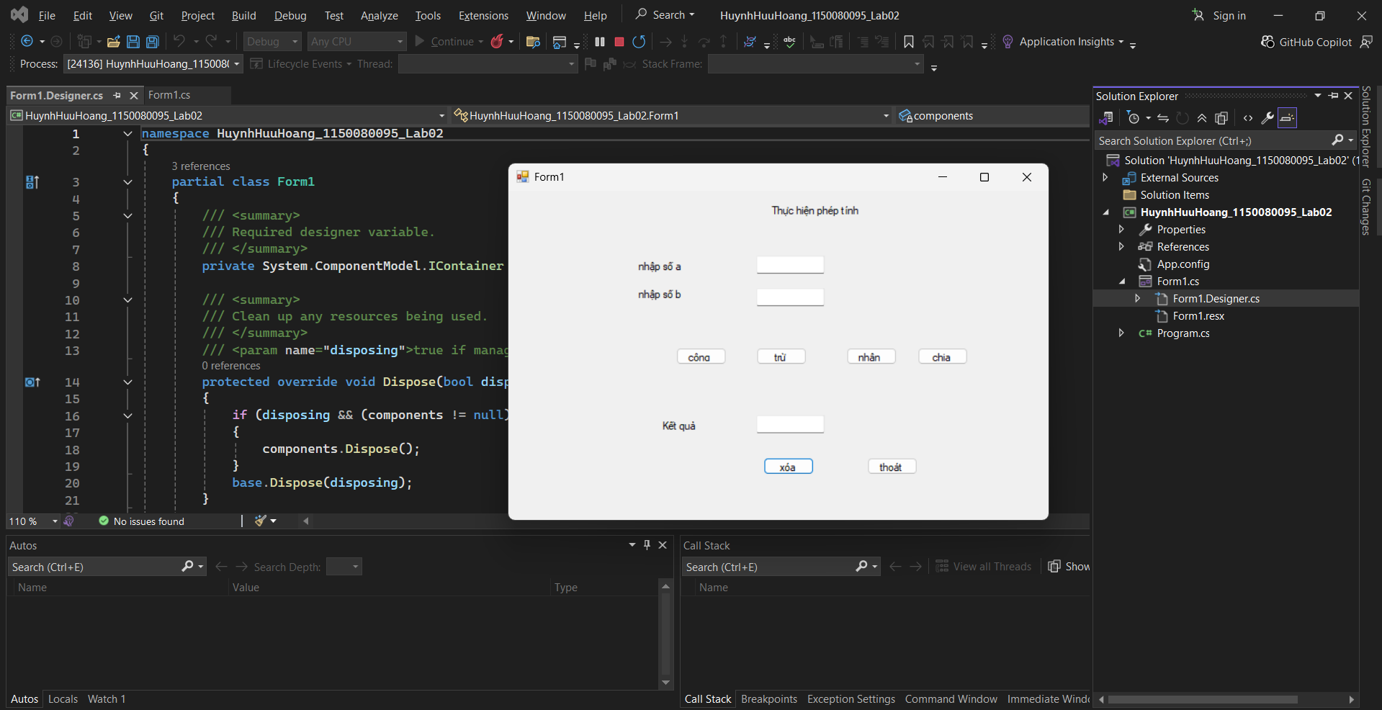

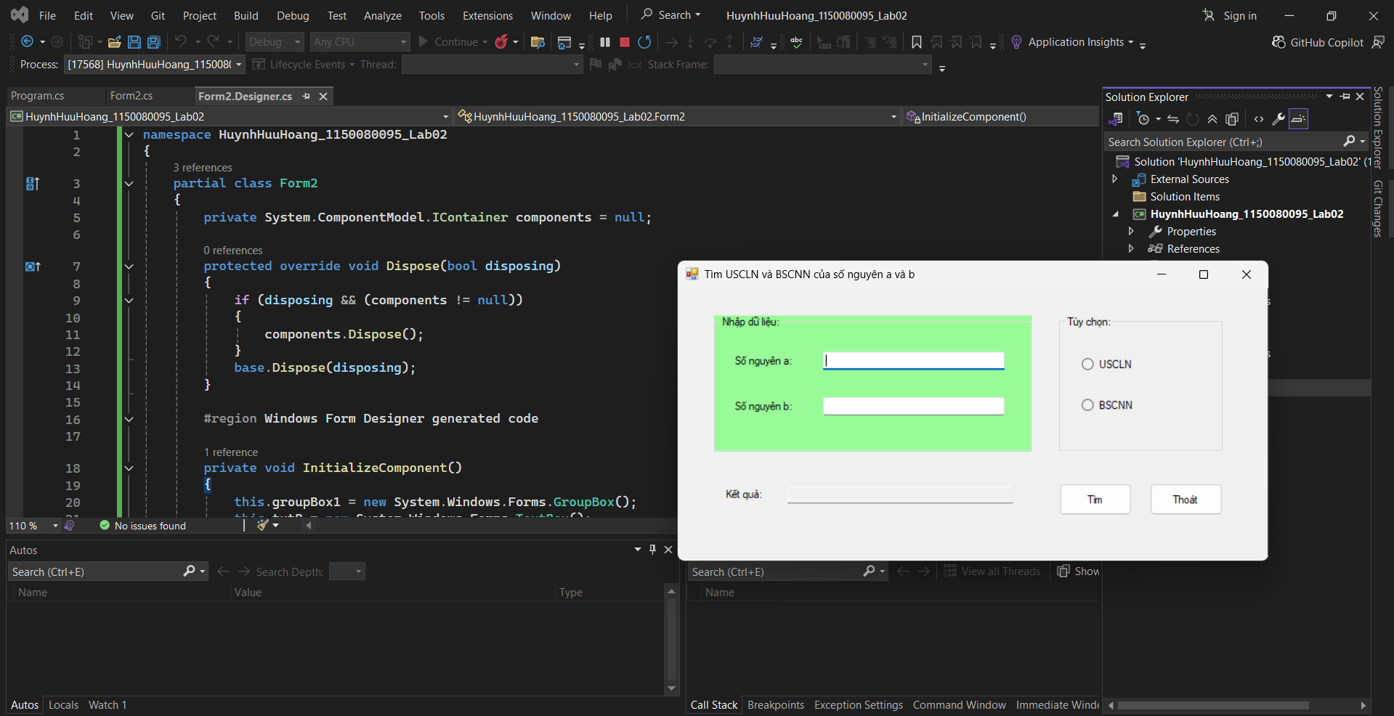

**Thực hành 2: Tính tiền công dịch vụ tại phòng khám nha khoa.**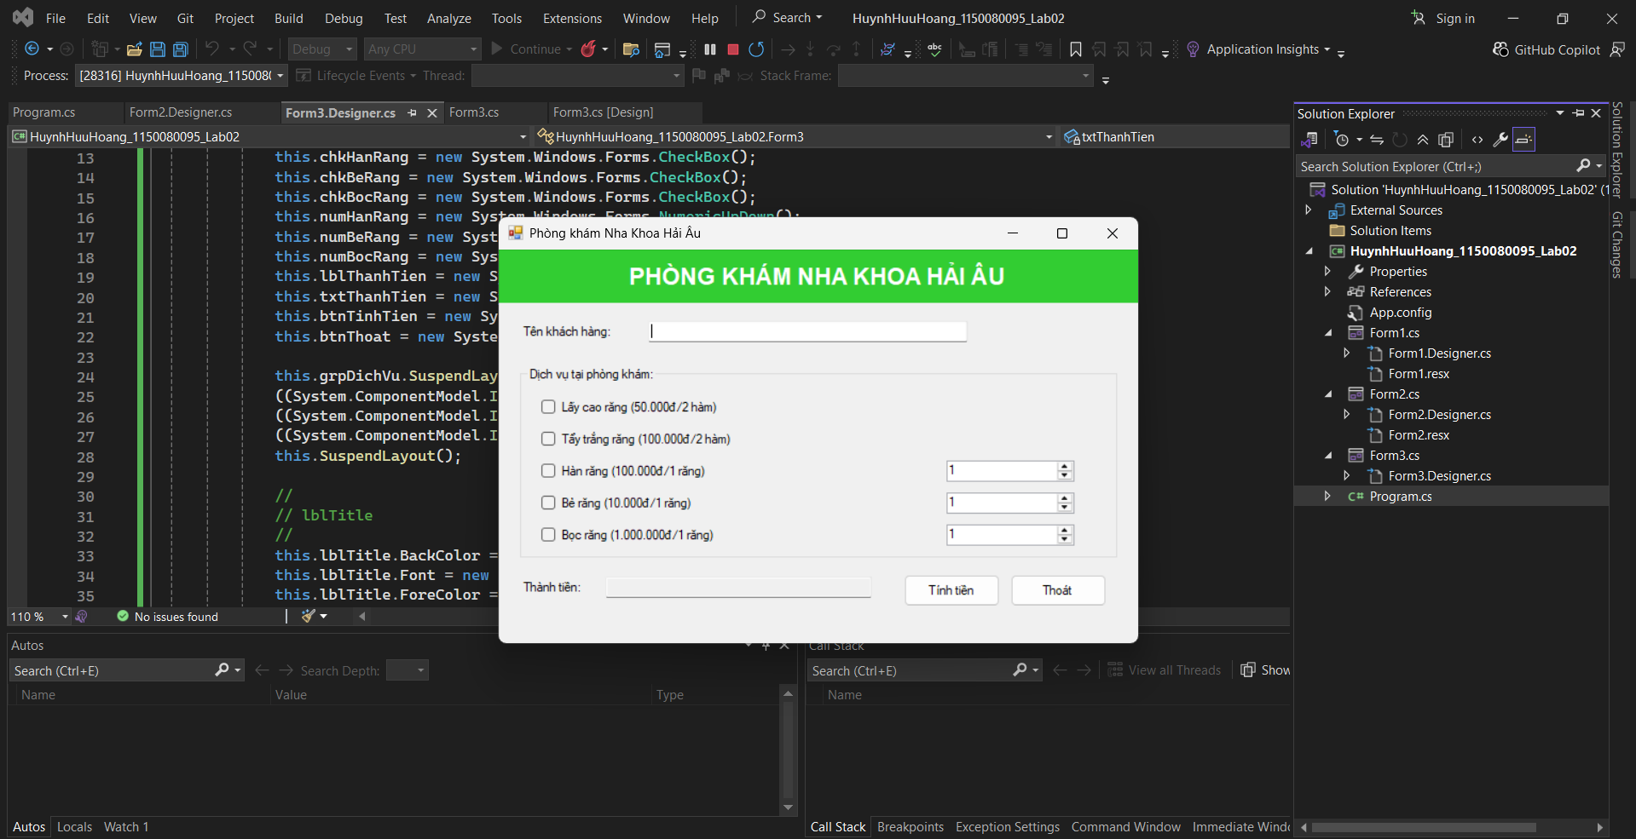

**Thực hành 3: Thiết kế form frmXuLySo với control ListBox như sau:**

